

Technische specificaties Talking Bikes in relatie tot Talking Traffic

Talking Bikes is een initiatief dat er o.a. op is gericht om meer fietser op Talking Traffic te laten aansluiten. Dat willen we bereiken met een datacontract waarbij de betaling voor de data kan helpen om aan de technische aansluiteisen van Talking Traffic te voldoen. Deze notitie biedt meer informatie over die technische aansluiteisen. Over de mate waarin het datacontract Talking Bikes waarde genoeg biedt om eventuele kosten rond de aansluiting te vergoeden kunnen we nu niets zeggen maar is een van de onderwerpen van de marktconsultatie.
In deze notitie gaan we vervolgens in op:
- Data eisen Talking Bikes
- Aansluitmogelijkheden bij Talking Traffic voor Talking Bikes partijen
- Talking Traffic en aansluitvoorwaarden
- Data specificaties uitvraag
Veel van de hier opgenomen eisen en specificaties zijn onder voorbehoud en worden nader toegelicht tijdens de marktconsultatie. Dan zal ook het gesprek plaatsvinden hoe er aan kan worden voldaan (voor zover dat bij u niet het geval is).

1. Data eisen en aansluitmogelijkheden Talking Bikes

In Talking Bikes worden fietsdata uitgevraagd onder de voorwaarde dat de marktpartij zich aansluit bij Talking Traffic. De hoofdlijnen van deze principes worden hieronder toegelicht.
Voor wie is Talking Bikes?
Marktpartijen die floating bike data, in de vorm van CAM-berichten, kunnen leveren ten behoeve van de Talking Traffic keten, en tevens historische fietsverplaatsingsdata beschikbaar stellen aan NDW t.b.v. overheidsbeleid. Voorwaarde is dat aangesloten wordt op de Talking Traffic keten, en dat de dienstverlening conform de Talking Traffic architectuur tot stand komt.
Wat zijn de belangrijkste data eisen voor Talking Bikes?
Verplicht:
- Real-time fietsverplaatsingsdata leveren aan de Talking Traffic keten, ten behoeve van Use Case 3/5: real-time optimaliseren van verkeersregelingen bij iVRIs, zodat (daar waar de iVRI en de wegbeheerderskaders dit mogelijk maken) een kolonne fietsers vaker/meer/langer groen krijgt. Dit gaat om CAM-berichten van fietsers, de grijze pijl.
- Historische fietsverplaatsingsdata leveren aan NDW, t.b.v. beleid (Floating Bike Data). Deze databehoefte is geformuleerd in de Datakopgroep van Tour de Force waar overheden en marktpartijen samenwerken om de beschikbaarheid van fietsdata te verbeteren. De specificaties voor deze data zullen met deze kopgroep worden bepaald. In onderstaand figuur is deze datastroom weergegeven met de blauwe pijl. Voormeer informatie zie paragraaf 4.
Optioneel (time to green/red informatie obv SPaT data):
- Use Case 4: Marktpartijen die naast de verplichte onderdelen (zie hierboven), ook hun klanten/fietsers bij verkeerslichten op een verkeersveilige manier advies geven over de fietssnelheid om nog groen te halen en (wachtend bij een verkeerslicht) informeren over de tijd tot groen (o.b.v. de SpaT-data, de oranje pijl), kunnen mogelijk een extra financiële vergoeding ontvangen. (Indien deze Use Case wordt geleverd, gelden hiervoor aanvullende aansluiteisen om de verkeersveiligheid zo goed mogelijk te borgen. De belangrijkste eis is: De fietser moet on-trip geïnformeerd worden over tijd tot groen/rood op basis van een vooraf ingestelde route, zonder dat daarbij on-trip een actie van de Gebruiker voor nodig is.)

CAM-data
SPaT-data
Fietsdata t.b.v. beleid
Andere algemene voorwaarden bij het datacontract Talking Bikes:
Partijen die in aanmerking willen komen voor een Talking Bikes contract dienen:
- te garanderen en aan te kunnen tonen dat de verplaatsingsgegevens die de partij levert uitsluitend verplaatsingen op de Fiets betreft. (Definitie van Fiets opnemen: ook e-bike, ook speed pedelec?)
- te beschikken over een dienst waarmee de fietser onderweg via het cellulaire netwerk (3G/4G) real-time bij een iVRI gedetecteerd kan worden.
- aan te sluiten op de Talking Traffic keten (hieronder worden de verschillende mogelijkheden daartoe beschreven)
- te voldoen aan de relevante aansluiteisen en werkafspraken (hieronder toegelicht)

2. Aansluitmogelijkheden voor een Talking Bikes partij bij Talking Traffic
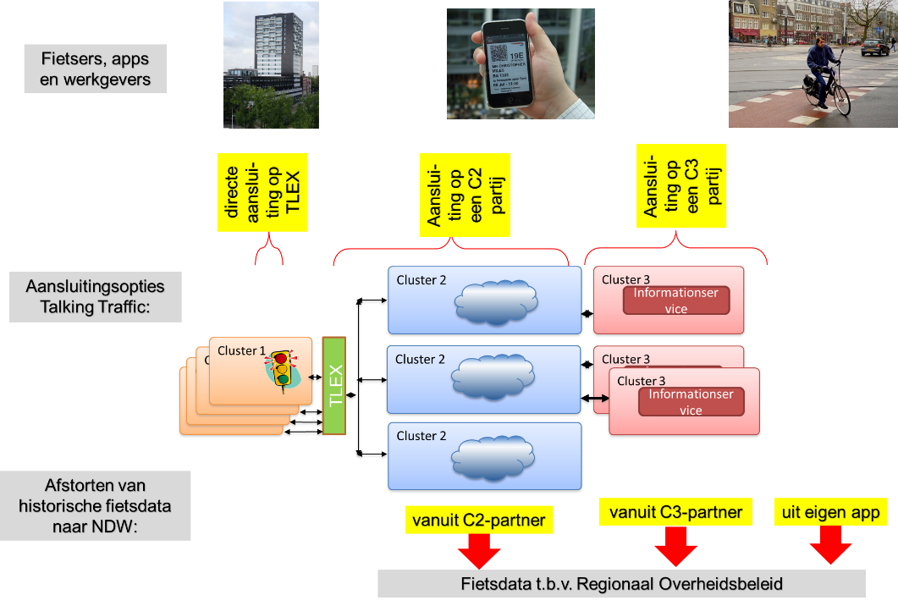
Een contractpartner Talking Bikes wordt geacht op Talking Traffic aan te sluiten. Dat kan op verschillende manieren. De fietsdienstverlener kan kiezen om alleen aan te sluiten om CAM-data de Talking Traffic keten in te brengen (grijze pijl in bovenstaand figuur), of om daarnaast optioneel ook informatie over de tijd tot groen/rood (o.b.v. SPaT-data) uit de Talking Traffic keten te betrekken (oranje pijl in bovenstaand figuur). In onderstaand plaatje worden de verschillende aansluitmogelijkheden schematisch weergegeven:
- Directe aansluiting op TLEX: TLEX staat voor Traffic Light Exchange, het landelijke punt waar alle data uit iVRIs samenkomt en centraal ontsloten wordt. TLEX is een dienst die in opdracht van IenW en alle betrokken wegbeheerders wordt geleverd door Monotch. Alle partijen in Cluster 1 (het Cluster van de VRI-leveranciers) en Cluster 2 (de Clouddiensten) zijn aangesloten op TLEX. Nieuwe partijen kunnen ook een contract met TLEX sluiten om rechtstreeks op TLEX aan te sluiten.
- Aansluiting op een C2-partij: Cluster 2 bestaat uit de Clouddienst-leveranciers. Er zijn drie C2-partijen actief binnen Talking Traffic, namelijk Be-Mobile, Fortgang (consortium Siemens, Ericsson en Simacan) en KPN consortium (KPN, Dynniq, Vialis, Technolution) waaruit gekozen kan worden. De huidige C2-partijen beschikken alle drie over een contract met TLEX m.b.t. de 2-wegs datalevering (CAM-data en SPaT-data). Mogelijk komen er in de toekomst andere partijen bij die de rol van Clouddienstleverancier binnen de Talking Traffic keten zullen vervullen.
- Aansluiting op een C3-partij: Cluster 3 bestaat uit de Informatiediensten voor weggebruikers. In Talking Traffic zijn drie C3-partijen namelijk Flitsmeister, MTVNL en Locatienet. MTVNL en Locatienet hebben ieder een fietsapp ontwikkeld waarin Use Case 3/5 en Use Case 4 zijn opgenomen. De C3-partijen werken samen met een C2-partij naar keuze. MTVNL en Locatienet hebben beide een samenwerkingsovereenkomst met het KPN Consortium. Flitsmeister werkt samen met Be-Mobile, maar levert vooralsnog geen fietsfunctionaliteiten.

3 . Aansluiteisen Talking Traffic

Talking Traffic is een omvangrijke samenwerking tussen marktpartijen en overheid rond Intelligent Traffic Systems. De optimale werking van Talking Traffic is gekoppeld aan een heldere architectuur en strakke afspraken over de koppelvlakken. De belangrijkste punten van Talking Traffic zijn hieronder toegelicht.
De Talking Traffic architectuur
De architectuur van Talking Traffic bestaat uit drie clusters die samen de keten vormen (zie schema):
- De intelligente verkeerregelinstallaties op straat (iVRI´s)
- De cloud waar de afhandeling van de verschillende datatromen is geregeld.
- De intelligente diensten die de weggebruikers kunnen worden aangeboden door marktpartijen of anderen.
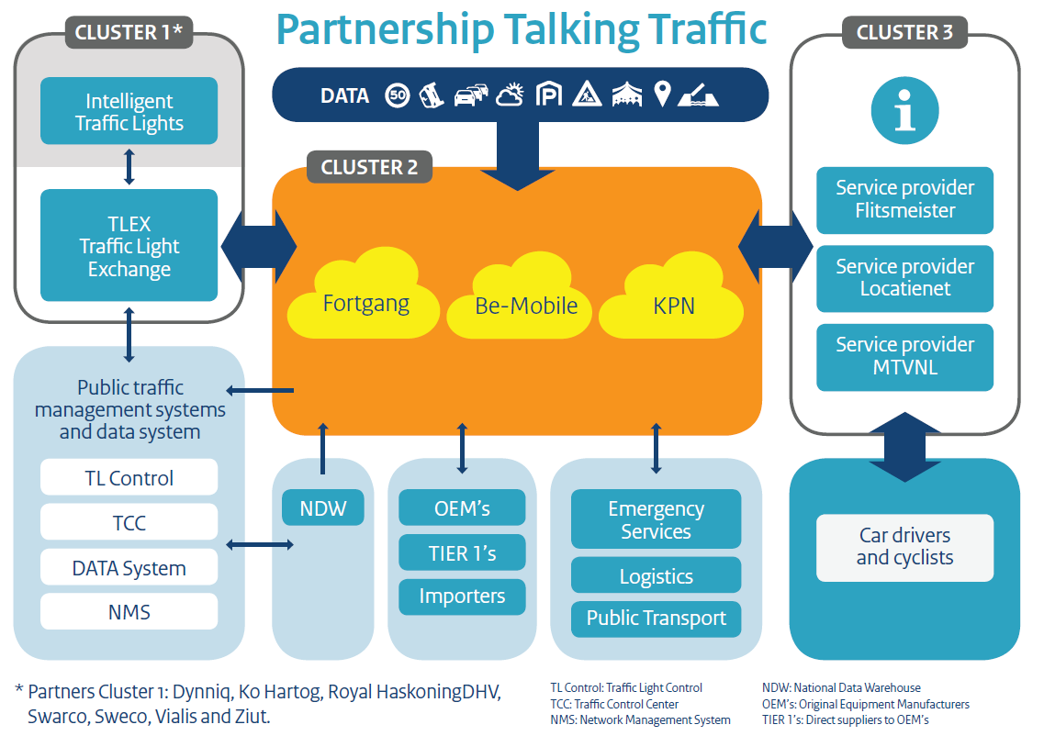
Bovenstaand figuur toont versimpeld de Talking Traffic architectuur. Een belangrijke component in de architectuur is TLEX: het centrale punt waar data van en naar de (i)VRIs wordt doorgegeven. Rechtsonder staan de fietsers en automobilisten die momenteel via de partijen in Cluster 3 bediend worden. Met Talking Bikes hopen we dat er meer partijen die diensten voor fietsers leveren aansluiten op de Talking Traffic architectuur. Dit kan op verschillende manieren.: ofwel als nieuwe Cluster 3 partij aansluiten op een Cluster 2 partij (en via die Cluster 2 partij met TLEX verbonden zijn), ofwel als een Cluster 2 partij rechtstreeks aansluiten op TLEX. Dit wordt hieronder nader toegelicht.
Aansluiteisen op Talking Traffic - algemeen
In het Partnership zijn Aansluiteisen afgesproken. De Aansluiteisen zijn afhankelijk van waar op de keten wordt aangesloten (als Cluster 1 partij, Cluster 2 partij of Cluster 3 partij), welke Use Cases worden geleverd (alles of een bepaalde subset) en of gekozen wordt om wel of niet gebruik te maken van de naam Talking Traffic en het logo.
Om voor een bestaande fietsdienst de barrière om aan te sluiten zo laag mogelijk te houden, wordt ernaar gestreefd om de set aan Aansluiteisen waaraan voldaan moet zijn om in aanmerking te komen voor Talking Bikes zo beperkt mogelijk te houden. Daarbij wordt ervan uitgegaan dat er géén gebruik wordt gemaakt van Talking Traffic naam en logo.
Eisen m.b.t. de fietsdienst: (nummer verwijst naar nummering Aansluiteisen, dossier d.d. 2018.05.20)
Use case fietsen zijn de extra diensten die een aangesloten marktpartij via Talking Traffic zijn eigen klanten (fietsers) kan aanbieden. Gebruik maken van deze use cases binnen Talking Bikes is geen verplichting, maar een extra mogelijkheid om de fietsapp aantrekkelijker te maken.

3.31 Z M De Dienstverlener moet alle fietsgerelateerde functionaliteiten met maximaal één applicatie realiseren.

3.33 Z M De Informatiedienst moet on-trip zonder gebruik van het display kunnen werken voor prioriteitsaanvragen, informatie over tijd tot groen/ rood en snelheidsadvies voor groene golf.

3.35 Z M Prioriteitsaanvragen voor fietsers (op specifieke fietscorridors) moeten on trip zonder interactie met de Gebruiker plaats vinden, op basis van een pre trip door de Gebruiker ingestelde route.

3.38 Z M Ten behoeve van de Use Case prioriteitsaanvragen voor een kolonne fietsers (Use Case 3a) is data vanuit Cluster 3 partijen benodigd, zoals FCD (snelheid, geo-locatie, rijrichting, datum, tijd), herkomst-/bestemmingsdata en voertuigcategorie van de Gebruiker. Indien de Gebruiker toestemming geeft aan de Dienstverlener om diens data voor specifieke doelen te verwerken en te gebruiken, moet de Dienstverlener deze data leveren aan Cluster 2 Dienstverleners ten behoeve van het realiseren van deze Use Case.

3.40 Z M De Gebruiker moet voor het eerste gebruik van de Informatiedienst danwel voor het eerste gebruik van een nieuwe functionaliteit instemmen met de gebruiksvoorwaarden van de dienst. Dienstverlener dient de Gebruiker door middel van een opt-in ten minste om toestemming te vragen voor het gebruik van diens verplaatsingsgegevens voor navolgende toepassingen, voor zover onderdeel van de Dienstverlening:
a. ten behoeve van de Use Case ‘optimalisatie van verkeersstromen middels VRI’s (Use Case 5);
b. ten behoeve van de Use Case ‘prioriteitsaanvraag kolonne voertuigen’ (Use Case 3a3);
c. voor Informatiediensten gericht op fietsers: ten behoeve van de Use Case ‘prioriteitsaanvraag kolonne fietsers’ (Use Case 3a4).

Besluiten m.b.t. fiets Use Cases

Latency: Uit Latency tabel (bijlage Aansluiteisen dossier)

Use Case 3a4: prioriteit voor een groep fietsers
Use Case 5: optimaliseren van verkeersstromen middels VRIs
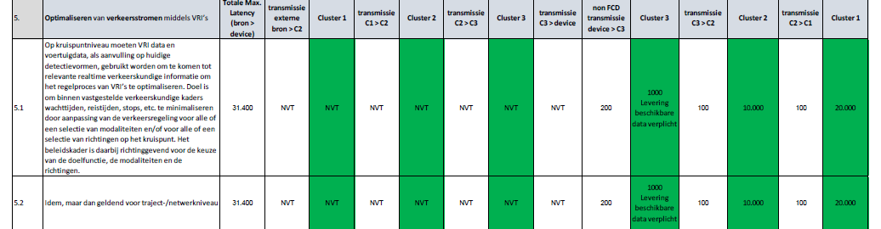

- Frequentie van aanlevering CAM-data

Aansluiteisen indien rechtstreeks op TLEX wordt aangesloten
Worden ter plekke nader toegelicht

Specificaties uitvraag floating bike data

Deze specificaties voor fiets GPS-tracks komen uit het standaardisatietraject (uit 2016). Deze worden nu in MOGIN geactualiseerd en met input van de Tour de Force kerngroep Fietsdata waar overheden samenwerken om tot hun databehoefte te komen. Deze input komt pas begin december beschikbaar.
GPS-tracks van fietsers (of multimodaal) kunnen rechtstreeks worden aangeboden aan het dataplatform of eerst geanonimiseerd en de resultaten van de anonimisatie worden aangeboden.

De tracks moeten reeds zijn opgesplitst in verplaatsingen (routes), waarbij iedere (tussen-) bestemming en iedere wisseling van vervoerwijze een eigen route genereert. Voorbeeld: Iemand fietst vanuit huis met zijn dochter naar school, vervolgens naar het station, dan verder met de trein en vanuit de bestemming per ov-fiets naar kantoor. Dit zijn 4 routes.

De trackdata moet mag als gpx-bestand of als csv-tabel worden aangeleverd, waarbij de volgende velden verplicht zijn (bij niet-anoniem aanleveren mag userid met 0 worden overschreven):

Naam | Betekenis | Voorbeeld
userid | nummer van gebruiker of device | 2997
routeid | nummer van de route | 499384
timestamp | Datum/tijd volgens ISO 8601 in lokale tijd; tijdzoneaanduiding is optioneel | 2013-09-18 09:39:39  2013-09-18 09:39:39+2:00
lat | Latitude van WGS84 coordinaat, in graden en decimale delen van coordinaten (dus geen minuten/seconden), punt-gescheiden | 51.586918
lon | Longitude van WGS84 coordinaat, in graden en decimale delen van coordinaten (dus geen minuten/seconden), punt-gescheiden | 4.784606
heading | Richting in graden (uit gps) | 284
speed | Snelheid uit gps | 18.85
modality | Vervoerwijze  0=overig/onbekend  1=auto  2=fiets  3=ov | 2
accuracy | kwaliteit van de meetpunt als afwijking in meter; hoe kleiner hoe nauwkeuriger de meting  -1 = onbekend | 12  -1

In het geval er gekozen wordt gpx-bestanden op te leveren, moet per route een gpx bestand worden uitgeleverd. routeid en userid worden in de bestandsnaam versleuteld als
gpx-[userid]-[routeid].gpx, voorbeeld gpx-2997-499384.gpx

Het is toegestaan per seconde een datapunt weg te schrijven. Als er vanwege bestandsgrootte of batterijconsumptie voor gekozen wordt minder datapunten te leveren, moeten
- minimaal 1 datapunt bij stilstaan,
- 3 datapunten per minuut bij gelijkmatige beweging en
- extra datapunten als de fiets niet in rechte lijn en/of gelijkmatige snelheid beweegt
worden weggeschreven.

Eigendom / licentievoorwaarden
De overheidsinstantie die het onderzoek in opdracht geeft moet waarborgen dat het toegestaan is de data te publiceren voor hergebruik.
De overheid kan daarbij kiezen tussen de volgende opties:
- Data wordt gepubliceerd als open data
- Data wordt eigendom van de opdrachtgever (die deze vervolgens mag publiceren als open data)
- Data blijft eigendom van de opdrachtnemer, maar er wordt een licentie verstrekt welke publicatie en hergebruik toestaat

Privacybescherming
Tellingen zijn regelmatig geen persoonsgegevens en daarmee niet privacy-gevoelig.
GPS-tracks bevatten echter wel persoonlijke informatie van individuen en vallen daarmee onder de wet bescherming persoonsgegevens (Nederland) of de Wet tot bescherming van de persoonlijke levenssfeer (Privacywet, België). Dit geldt zelfs in het geval dat NAW- en andere identificerende eigenschappen zoals emailadres en telefoonnummer verwijderd zijn. Ook dan nog is het namelijk mogelijk in de dataset naar bijzonder gedrag te zoeken, bijvoorbeeld iemand die iedere werkdag van een bepaald woonadres naar een bepaald kantoorgebouw gaat, behalve op woensdag, dan gaat hij naar een bepaald schoolgebouw. Deze persoon is dan duidelijk die ene vader die in dat kantoor werkt en op woensdag zijn kinderen naar school brengt – dit wetende kan men nu kijken welke winkelvoorkeur deze vader heeft, waar hij zijn avonden doorbrengt of waar hij tegen de eenrichtingsweg in fietst.
Alleen in bijzondere gevallen is het toegestaan dit soort tracks te publiceren, namelijk als de personen die het betreft willens en wetens hiermee akkoord zijn gegaan. Niet in de kleine letters, maar als bewuste keuze. Dit is typisch het geval als personen juist voor dat doel tracken, bijvoorbeeld veldwerkers die de wachttijden op bepaalde kruispunten meten door daar meerdere keren op- en neer te fietsen, maar de tracking tijdens privétijd uit hebben staan.
In alle andere gevallen moeten de tracks effectief geanonimiseerd worden alvorens het toegestaan is deze te publiceren – ja zelfs toegestaan is deze te bewaren en verder te verwerken.
Een eerste simpele anonimisatiestap is
- Het verwijderen van begin en einde van iedere route: nu is het exacte adres niet meer herkenbaar, en
- Het verwijderen van iedere, ook pseudonieme, persoonskenmerk: daarmee is het nog steeds niet onmogelijk dat voor één track de identiteit wordt achterhaald, maar is er geen koppeling meer mogelijk welke andere activiteiten door deze persoon zijn uitgevoerd.
Voor een echte anonimisering is echter meer nodig, waarbij het principe is dat er zoveel informatie weggelaten of geaggregeerd wordt dat het onmogelijk is om afzonderlijke personen in de data te herkennen. Hierbij ontstaat het klassieke privacy-dilemma:

Als antwoord op dit dilemma is in het kader van het data platform fiets een framework ontwikkeld waarbij niet één, maar vele geanonimiseerde datasets gegenereerd worden die elk een andere beleidsvraag uitdiepen en door weglaten van de overige informatie geen persoonsgegevens lekken.

Hiervoor worden de volgende stappen uitgevoerd:
- HB-matrix
Op basis van een hiërarchische zoneindeling (Nederland: buurten-wijken-gemeentes-provincies, België: sectoren-secties-gemeentes-provincies) wordt het aantal fietsritten per relatie bepaald, op het fijnste niveau dus buurt-buurt. Als er tussen twee buurten minder dan 12 waarnemingen zijn (bijvoorbeeld centrum Groningen naar buitenwijk Maastricht), dan wordt in desbetreffende record een 0 gezet, hetzelfde getal dat er ook zou staan als er geen enkele fietsrit zou zijn. Echter, er zitten ook de relaties centrum Groningen – gemeente Maastricht, centrum Groningen – provincie Limburg en gemeente Groningen – gemeente Maastricht en provincie Groningen – provincie Limburg in de matrix. Als een van deze niveaus wel meer dan 12 waarnemingen heeft, wordt die dus wel vermeld en kan de gebruiker van de data achterhalen hoeveel ritten hij mist – maar hij weet dan niet naar welke wijk precies. Ook ritten binnen een zone worden in de matrix vermeldt (bijvoorbeeld het totaal aantal ritten binnen Gelderland).
- Routes op netwerk
Voor iedere route worden de volgende attributen weggeschreven:
- wegvakken welke geraakt worden
- datum en uur
- lengte in hele kilometer van de hele route, (dus incl. weggeknipte delen)
- gemiddelde snelheid over de hele route
Om te voorkomen dat deze aan personen gelinkt kan worden is de volgende bewerking nodig:
a) aan begin en einde van de route random een stuk weggeknipt. De lengte die weggeknipt wordt bestaat uit 0…150 meter volledig toevallig, plus 0..150 meter welke op persoonsniveau bepaald zijn. Verder worden wegvakken waarop over de hele dataset minder dan 10 waarnemingen zijn aan het begin en einde van iedere route weggelaten.
b) gemapmatcht op een wegennet (bijvoorbeeld OpenStreetMap). De onderliggende GPS-punten zijn dus in deze dataset niet meer h
c) alle persoonskenmerken, dus ook hashes, apparaat-Ids, Mac-Adressen of andere pseudonyme aanduidingen worden verwijderd. Zelfs als het in een uitzonderlijk geval lukt één route aan een persoon te koppelen, is daarmee dus niet het hele bewegingspatroon van deze persoon openbaar
d) datum en tijd van de route wordt wel vermeld, maar alleen op uur nauwkeurig (dus 7:30 tot 8:29:59 worden als 8:00 weergegeven). Dit om koppelingen met andere datasets camerabeelden, wifi/bluethooth-gegevens, pinnen of in/uitchecken ov-chipkaart moeilijker te maken.

- Stukjes route als punten
Er worden voor stukjes van de route wél de echte GPS-punten weergegeven.
Hierdoor zijn analyses van olifantenpaadjes, gedrag en wachttijden bij kruispunten en stallingen mogelijk.
Om deze punten in hun context te kunnen analyseren (bijvoorbeeld snelheidsverschillen) wordt van de totale gps-track telkens een set punten van 400 meter weggeschreven en vervolgens toevallig tussen 0 en 400 meter verwijderd en dan weer 400 meter weggeschreven. Op deze manier wordt dus 33% van de GPS-punten verwijdert en voorkomen dat de stukjes later weer tot een lange route tot elkaar gezet kan worden. Verder wordt per 400-meter-segment toevallig -30 … +30 minuten toegevoegd aan datum/tijd, deze verder wel op seconden nauwkeurig opgeslagen. De coördinaten worden met maximaal 5 cijfers achter de komma opgeslagen (nog nauwkeuriger is voor de locatieaanduiding ruis omdat het minder dan een meter is wat een GPS toch niet kan, maar juist deze ruis kan patronen openbaar maken die typisch zijn voor een bepaald apparaat)

- Snelheden en aantallen op links
Volgens de BikePRINT-methodiek worden relatieve en absolute snelheden op de links bepaald, telkens het aantal waarnemingen waarop dit berust.
Links met minder dan 12 waarnemingen worden niet in de dataset opgenomen.
- Wachttijden op knopen
Volgens de BikePRINT-methodiek worden relatieve vertragingen per knoop berekend en samen met het aantal waarnemingen opgeslagen. Knopen met minder dan 12 waarnemingen worden niet in de dataset opgenomen.
Deze methoden zijn gepubliceerd als OpenSource Java software en kunnen zowel binnen het Dataplatform Fiets, maar ook los on-site bij de dataeigenaar uitgevoerd worden. Onder privacy-oogpunt heeft de laatste procedure de voorkeur, er worden dan helemaal geen persoonsgegevens aangeleverd bij het Dataplatform Fiets.

